GEZ | KARTA ADRESOWA GMINNEJ EWIDENCJI ZABYTKÓW |  | 3. Miejscowość  GRABOSZYCE
- Nazwa  Dwór |  | - Czas powstania  po 1575 r. / 1835 – 50 r. | 3. Miejscowość  GRABOSZYCE
8. Fotografia z opisem wskazującym orientację albo mapa z zaznaczonym stanowiskiem archeologicznym  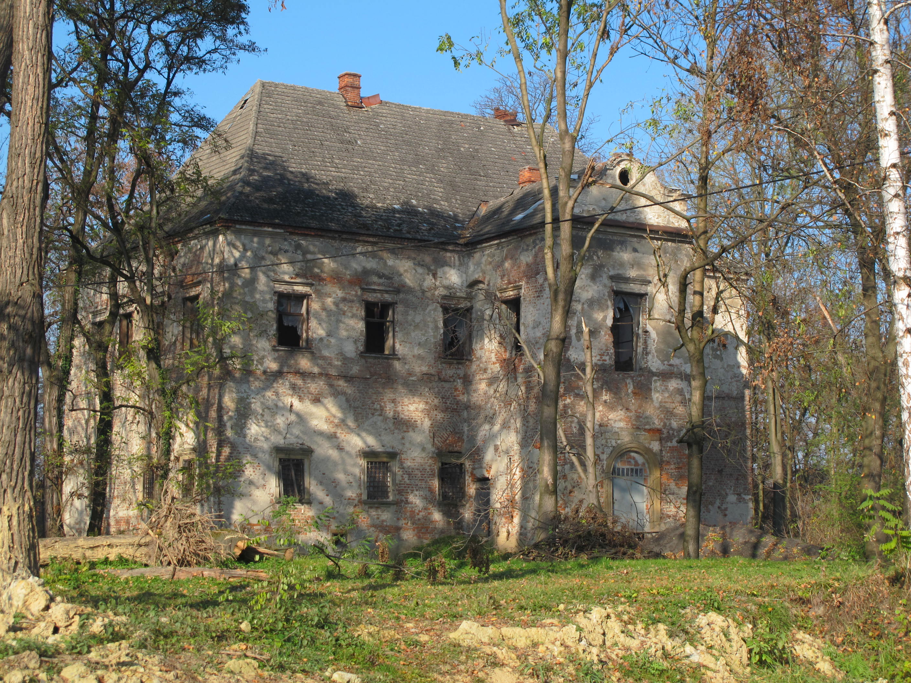  Graboszyce 1, dz. nr 753, północno – wschodni skraj wsi. |  |  | 4. Adres  32-640 Graboszyce  dz. nr 753
5. Przynależność administracyjna

Województwo MAŁOPOLSKIE

Powiat OŚWIĘCIMSKI

Gmina ZATOR

6. Formy ochrony

REJESTR ZABYTKÓW
A-501/88 z 2.05.1988
aktualny nr:
A-833/M
7. Opracowanie karty (autor, data i podpis)

Andrzej Siwek, 28.10.2011.

